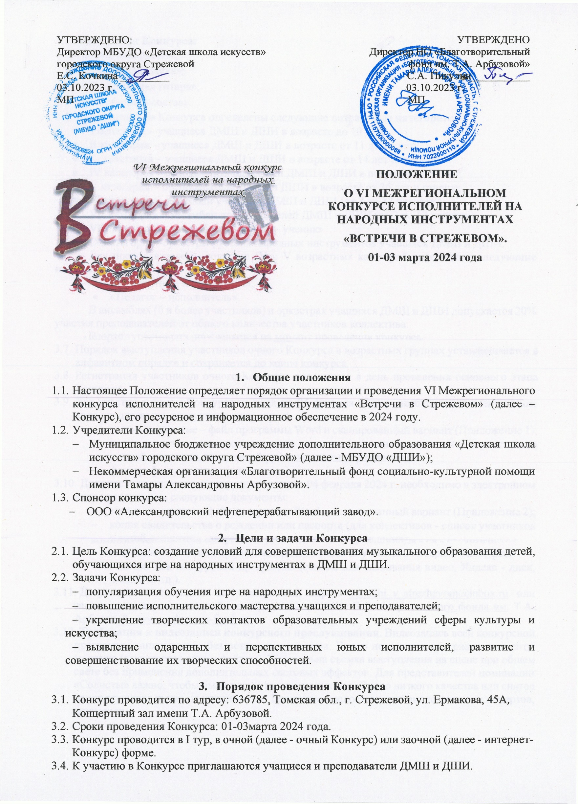

  - Номинации Конкурса:
- «Баян, аккордеон»;
- «Домра, балалайка»;
- «Классическая гитара»;
- «Смешанный состав».
  - Для участников Конкурса определены следующие возрастные категории:
- I категория – учащиеся ДМШ и ДШИ в возрасте до 10 лет;
- II категория – учащиеся ДМШ и ДШИ в возрасте от 11 до 13 лет;
- III категория – учащиеся ДМШ и ДШИ в возрасте от 14 лет и старше;
- IV категория –молодые преподаватели ДМШ и ДШИ в возрасте до 35 лет;
- V категория – преподаватели ДМШ и ДШИ в возрасте от 36 лет и старше;
- VI категория – ансамбли учащихся ДМШ и ДШИ (от 2 до 12 человек);
- VII категория – ансамбли преподавателей ДМШ и ДШИ (от 2 до 12 человек);
- VIII категория – ансамбли «Учитель – ученик»
- IX категория –оркестры русских народных инструментов учащихся ДМШ и ДШИ.
Для преподавателей - солистов IV и V возрастных категорий определены следующие направления:
- «Концертный исполнитель»;
- «Педагог – исполнитель».
В ансамблях (6 и более участников) и оркестрах учащихся ДМШ и ДШИ допускается 20% участия преподавателей от общего количества участников коллектива.
Возраст участников определяется на момент проведения конкурса.
  - Порядок выступления участников очного Конкурса в возрастных группах устанавливается в алфавитном порядке и сохраняется до конца конкурса.
  - Регистрация участников очного Конкурса проводится в день проведения основного этапа Конкурса.
  - Для участия в очном Конкурсе не позднее 04 февраля 2024 г. необходимо в электронном виде предоставить следующие документы:
- заявка на участие – файл программы Word и сканированный вариант (Приложение 1);
- копия свидетельства о рождении или паспорта (для коллективов - список участников с датой рождения, заверенный руководителем учреждения);
- фотография участника (коллектива).
  - Для участия в интернет-Конкурсе не позднее 04 февраля 2024 г. необходимо в электронном виде предоставить следующие документы:
- заявка на участие – файл программы Word и сканированный вариант (Приложение 2);
- копия свидетельства о рождении или паспорта (для коллективов - список участников с датой рождения, заверенный руководителем учреждения);
- квитанцию об оплате организационного взноса за участие в интернет-Конкурсе;
- видеозапись конкурсной программы (ссылка для скачивания видео, Яндекс - диск, Youtub и т.д.).
  - Документы высылаются на электронный адрес: vstrechi_v_strezhevom@inbox.ru или заполняются в режиме онлайн на официальном сайте Благотворительного фонда им. Т.А. Арбузовой - www.arbuzova-fond.ru
  - Требования к видеозаписи конкурсного прослушивания. Видеозапись всей конкурсной программы записывается без остановки камеры. Видео не должно содержать элементы монтажа (высылается одним файлом). Желательна съемка выступления на сцене при общем свете без применения дополнительных световых эффектов. Для представителей номинации «Солисты» важно, чтобы были видны руки исполнителя. Видео низкого качества или снятое на «трясущиеся руки» не принимается. Возможно предоставление видеозаписи с концертов, экзаменов.

- Требования к участникам Конкурса
  - Произведения исполняются наизусть.
  - Исполнение программы под фонограмму (минус) не допускается.
  - Программные требования конкурса:

Солисты (все номинации):
I категория (учащиеся ДМШ и ДШИ в возрасте до 10 лет).
Два разнохарактерных произведения (не более 7 мин. общего времени звучания программы).
II категория (учащиеся ДМШ и ДШИ в возрасте от 11 до 13 лет).
Свободная разнохарактерная, разножанровая программа (минимум 3 произведения) с обязательным исполнением произведений композитора XVII - XIX вв. и виртуозной пьесы (не более 12 мин. общего времени звучания программы).
III категория (учащиеся ДМШ и ДШИ в возрасте от 14 лет и старше).
Свободная разнохарактерная, разножанровая программа (минимум 3 произведения) с обязательным исполнением произведений композитора XVII - XIX вв. и виртуозной пьесы (не более 15 мин. общего времени звучания программы).
IV и V категории (преподаватели ДМШ и ДШИ).
Направление «Концертный исполнитель».
Свободная разнохарактерная, разножанровая программа (минимум 3 произведения) с обязательным исполнением произведений композитора XVII - XIX вв. и виртуозной пьесы (не более 15 мин. общего времени звучания программы).
Направление «Педагог – исполнитель».
Свободная разнохарактерная, разножанровая программа (минимум 2 произведения) из педагогического репертуара 3-5 классов ДМШ, ДШИ с обязательным исполнением произведений композитора XVII - XIX вв. (не более 10 мин. общего времени звучания программы). Возможно исполнение по нотам.
VI, VII, VIII и IX категории (ансамбли, оркестры)
Свободная разнохарактерная, разножанровая программа (минимум 2 произведения) с обязательным исполнением произведений композитора XVII - XIX вв. (не более 10 мин. общего времени звучания программы). Для участников категорий VII, VIII и IX возможно исполнение по нотам.
  - Изменения в программе в день конкурсного прослушивания не допускаются.

- Состав жюри. Подведение итогов Конкурса
  - Состав жюри Конкурса формируется из числа известных музыкантов, преподавателей музыкальных училищ и высших музыкальных учебных заведений. Персональный состав Жюри определяется организаторами Конкурса. Жюри возглавляет председатель.
  - Критерии оценки конкурсных произведений:
- исполнительское мастерство и артистизм;
- оригинальность выбора репертуара;
- владение современными исполнительскими приёмами;
- стилистически грамотное исполнение конкурсной программы;
- точная передача образного содержания музыкальных произведений;
- степень эмоционально-выразительного исполнения конкурсной программы.
  - Выступления участников оцениваются каждым членом Жюри. Общая оценка каждого выступления определяется суммой баллов. Общая оценка заносится в протокол.
  - Оценка выступлений участников Конкурса проводится в соответствии с заявленной номинацией и возрастной категорией участников в отдельности.
  - В соответствии с результатами Жюри определяет победителей, ставших дипломантами Конкурса, лауреатами Конкурса 1, 2, 3 степени в каждой номинации по каждой возрастной категории, а также обладателя Гран-при Конкурса.
  - Жюри имеет право не присуждать какое-либо место в отдельной возрастной категории в номинациях, разделить одно место между двумя и более участниками Конкурса, присуждать специальные призы.
  - Право решения спорных вопросов при голосовании принадлежит председателю Жюри.
  - Решение Жюри окончательно и пересмотру не подлежит.
  - Итоги Конкурса будут размещены на сайте Благотворительного фонда им. Т.А. Арбузовой www.arbuzova-fond.ru, не позднее даты окончания конкурса.

- Награждение
  - Лауреаты очного Конкурса награждаются дипломами, кубками и подарками, дипломанты и участники – дипломами.
  - Преподаватели и концертмейстеры участников Конкурса награждаются благодарственными письмами.
  - Лауреаты, дипломанты и участники интернет-Конкурса получат дипломы в электронном виде.
  - Гран-При очного Конкурса: поездка на конкурс, фестиваль, мастер-класс или творческую школу, на территории Российской Федерации.
  - Гран-При интернет-Конкурса: денежная сумма в размере 10 000 руб.
  - По итогам Конкурса по решению жюри могут быть учреждены «Специальные призы».

- Финансовые условия
  - Организационный взнос за участие в очном Конкурсе составляет 1500 руб. за солиста, 2500 руб. за ансамбль (весь коллектив) и 3000 руб. за оркестр (весь коллектив); в интернет-Конкурсе 1000 руб. за солиста и 2000 руб. за ансамбль или оркестр (весь коллектив). Форма оплаты – безналичный расчет.
  - Иные условия:
- участники с ОВЗ и инвалиды освобождаются от оплаты организационного взноса за участие в Конкурсе в полном объёме (необходимо подтверждение);
- участники из малоимущих и многодетных семей освобождаются от оплаты организационного взноса за участие в Конкурсе на 50% (необходимо подтверждение).
- стипендиаты Благотворительного фонда имени Т.А. Арбузовой освобождаются от оплаты организационного взноса за участие в Конкурсе в полном объёме;
- участники СВО или их дети – участники конкурса освобождаются от оплаты организационного взноса за участие в Конкурсе в полном объёме.
- учащиеся и преподаватели ДМШ и ДШИ, проживающие на территории новых регионов, вошедших в состав РФ в ходе СВО, освобождаются от оплаты организационного взноса за участие в Конкурсе в полном объёме.
  - Копия платёжного поручения об оплате организационного взноса (квитанция) для участников очного Конкурса предоставляется в день регистрации участника или на электронный адрес vstrechi_v_strezhevom@inbox.ru не позднее даты начала Конкурса.
  - Сканированный вариант платёжного поручения об оплате организационного взноса (квитанция) для участников интернет-Конкурса высылается на электронный адрес vstrechi_v_strezhevom@inbox.ru вместе с заявкой.
  - В случае отказа от участия в Конкурсе конкурсанта по причинам, не зависящим от организаторов, организационный взнос не возвращается.
  - Оплата проезда, расходов на питание и проживание участников очного Конкурса и сопровождающих их лиц осуществляется за счет средств направляющей организации или иных привлеченных средств.

  - Реквизиты для оплаты организационного взноса за участие в Конкурсе:
Некоммерческая организация
«Благотворительный фонд им. Т.А. Арбузовой»
ИНН 7022000110, КПП 702201001
р/с 40703810264000000225
в Отделение № 8616 Сбербанка России г. Томск
К/с 30101810800000000606, БИК 046902606

636780, Томская обл., г. Стрежевой,
ул. Сибирская, д. 25, тел. 8-913-865-27-77

Клиентам Сбербанка оплатить организационный взнос за участие в конкурсе можно с помощью QR кода.
- Сканируем код.
- Пишем необходимую сумму.
- В строке «Комментарий» пишем: оплата оргвзноса за участие в конкурсе Петрова Ивана Сергеевича (ФИО участника).

- Дополнительная информация
  - В рамках очного Конкурса будут проведены мастер-классы и концерты с участием ведущих музыкантов и преподавателей музыкальных училищ и высших музыкальных учебных заведений.
  - Для преподавателей будет организован круглый стол.

- Контактная информация
Художественный руководитель конкурса – Пикулин Сергей Александрович, тел. 8-913-865-27-77; e-mail: pikulin@inbox.ru

Оргкомитет Конкурса:
Козлова Дарья Олеговна, тел. 8-913-807-74-97; e-mail: prepod66@gmail.com
Токмурзина Светлана Евгеньевна, тел. 8-913-854-06-24; e-mail: shavrova-sveta@mail.ru
Пикулина Светлана Николаевна, тел. 8-913-869-29-22; e-mail: pikulina010577@inbox.ru

НО «Благотворительный фонд имени Т.А. Арбузовой». Директор – Пикулин Сергей Александрович, тел. 8-913-865-27-77; e-mail: pikulin@inbox.ru сайт www.arbuzova-fond.ru

Муниципальное бюджетное учреждение дополнительного образования «Детская школа искусств» городского округа Стрежевой. Директор – Кочкина Елена Сергеевна.

Адрес: 636785, Томская обл., г. Стрежевой, ул. Ермакова, 45.
Телефоны МБУДО «ДШИ»:
8(38259) 5-24-74 в рабочие дни с 09.00 до 17.00 (по местному времени + 4 МСК)
e-mail: dshi@admstrj.tomsk.ru

e-mail Конкурса «Встречи в Стрежевом»: vstrechi_v_strezhevom@inbox.ru

Приложение 1
к Положению оVI Межрегиональном конкурсе
исполнителей на народных инструментах
«Встречи в Стрежевом»

ФОРМА ЗАЯВКИ (ОЧНОЕ УЧАСТИЕ)
ДЛЯ УЧАСТИЯ В VI МЕЖРЕГИОНАЛЬНОМ КОНКУРСЕ ИСПОЛНИТЕЛЕЙ НА НАРОДНЫХ ИНСТРУМЕНТАХ «ВСТРЕЧИ В СТРЕЖЕВОМ»
01-03марта 2024 года

Фамилия, имя, отчество участника
(название коллектива)
Число, месяц, год рождения (возраст)
Полное и сокращённое наименование учебного заведения, адрес
Фамилия, имя, отчество преподавателя
Контактный телефон преподавателя
Номинация
Инструмент
Возрастная категория,
направление (если есть).

Конкурсная программа:
- наименование произведений №1, №2, №3; композитор; обработка или аранжировка (если есть);
- хронометраж выступления
(мин: сек).
Ф.И.О. концертмейстера, педагогов (при необходимости).
Форма оплаты за участие в конкурсе (нужное подчеркнуть) | - от физического лица  - от юридического лица
ФИО, подпись руководителя учреждения.
С использованием в информационных сетях персональных данных, указанных в заявке, фото и видеоматериалов:
согласен (согласны) ______________/________________________
(расшифровка подписи) __________________________________________
*Согласие заверяется подписью (подписями) участника (участников) или законных представителей несовершеннолетних с расшифровкой подписи.
*Можно заполнить онлайн-заявку на официальном сайте благотворительного фонда им. Т.А. Арбузовой www.arbuzova-fond.ru

Приложение 2
к Положению оVI Межрегиональном конкурсе
исполнителей на народных инструментах
«Встречи в Стрежевом»

ФОРМА ЗАЯВКИ (ИНТЕРНЕТ-КОНКУРС)
ДЛЯ УЧАСТИЯ В VI МЕЖРЕГИОНАЛЬНОМ КОНКУРСЕ ИСПОЛНИТЕЛЕЙ НА НАРОДНЫХ ИНСТРУМЕНТАХ «ВСТРЕЧИ В СТРЕЖЕВОМ»
01-03 марта 2024 года

Фамилия, имя, отчество участника
(название коллектива)
Число, месяц, год рождения (возраст)
Полное и сокращённое наименование учебного заведения, адрес
Фамилия, имя, отчество преподавателя
Контактный телефон преподавателя
Номинация
Инструмент
Возрастная категория,
направление (если есть)

Конкурсная программа:
- наименование произведений №1, №2, №3; композитор; обработка или аранжировка (если есть);
- хронометраж выступления
(мин: сек).
Ссылка на видеозапись
Ф.И.О. концертмейстера, педагогов (при необходимости).
ФИО, подпись руководителя учреждения
С использованием в информационных сетях персональных данных, указанных в заявке, фото и видеоматериалов:
согласен (согласны) ______________/________________________
(расшифровка подписи) __________________________________________
*Согласие заверяется подписью (подписями) участника (участников) или законных представителей несовершеннолетних с расшифровкой подписи.
*Можно заполнить онлайн-заявку на официальном сайте благотворительного фонда им. Т.А. Арбузовой www.arbuzova-fond.ru
РЕГЛАМЕНТ ПРОВЕДЕНИЯ
VI МЕЖРЕГИОНАЛЬНОГО КОНКУРСА ИСПОЛНИТЕЛЕЙ НА НАРОДНЫХ ИНСТРУМЕНТАХ «ВСТРЕЧИ В СТРЕЖЕВОМ»
01-03 марта 2024 года

01.03.2024
Время | Название мероприятия
18.00-20.00 | Открытие конкурса.  Концерт – открытие конкурса | Концертный зал им. Т.А. Арбузовой

02.03.2024
Время | Название мероприятия | Место проведения
09.00-10.00 | Регистрация | Концертный зал им. Т.А. Арбузовой
10.00-18.00 | Конкурсные прослушивания (солисты) | Концертный зал им. Т.А. Арбузовой
19.00-20.00 | Концерт Эдуарда Аханова (г. Москва) | ДИ «Современник»

03.03.2024
Время | Название мероприятия
09.00-10.00 | Регистрация | Концертный зал им. Т.А. Арбузовой
10.00-13.00 | Конкурсные прослушивания (ансамбли, оркестры) | Концертный зал им. Т.А. Арбузовой
14.00 -16.00 | Мастер-классы по инструментам
14.00 -16.00 | Посещение крытого катка «Витязь (для детей)
17.00-18.30 | Гала-концерт и награждение | Концертный зал им. Т.А. Арбузовой
19.00 | Круглый стол

- В дни конкурсных прослушиваний для иногородних участников предусмотрены горячие обеды.
- Развлекательная программа: посещение крытого катка «Витязь».

ЖЮРИ
VI МЕЖРЕГИОНАЛЬНОГО КОНКУРСА ИСПОЛНИТЕЛЕЙ НА НАРОДНЫХ ИНСТРУМЕНТАХ «ВСТРЕЧИ В СТРЕЖЕВОМ»
01-03марта 2024 года

Председатель жюри:
Овчинников Михаил Яковлевич (баян) - профессор кафедры народных инструментов Новосибирской государственной консерватории им. М.И. Глинки, преподаватель Новосибирского областного колледжа культуры и искусств, Новосибирской специальной музыкальной школы, председатель Новосибирской ассоциации баянистов и аккордеонистов, лауреат всероссийских и международных конкурсов.
Члены жюри:
Кравец Наталья Сергеевна (домра) – доцент кафедры народных инструментов Новосибирской государственной консерватории им. М.И. Глинки, преподаватель Новосибирского областного колледжа культуры и искусств, солистка Новосибирской филармонии, лауреат всероссийских и международных конкурсов.

Повольских Яна Андреевна (гитара) - преподаватель
Новосибирского областного колледжа культуры и искусств, Детской школы искусств №2 г. Новосибирска, солистка Новосибирской филармонии, лауреат всероссийских и международных конкурсов.

